1.工作区（写代码）-----git add--->暂存区（临时存储）-----git commit---->本地库（历史版本）--push---->远程库(github)

到了本地库就不可以删除了，在工作区和暂存区的可以删除。

1. 代码托管中心

基于网络服务器的**远程代码仓库**，一般我们简单称为远程库。

局域网：GitLab

互联网：GitHub (外网)

Gitee码云（国内）

1. 安装git

一直下一步，安装路径不要有中文和空格。

Asking you PATH environment 选第一个

安装完之后弹框的 View Release Notes （查看版本信息）去掉

1. git常用命令 （window桌面，右键打开gitbash 使用tab可以自动补全）

git config --global user.name 用户名 设置用户签名

git config --global user.email 邮箱 设置用户签名

查看设置生效---->C:/用户/gitbach中命令前的用户名字/.gitconfig文件存在

**\*** **这里的用户签名和将来登录GigHub的账号没任何关系，用来区分不同操作者身份，在每个提交版本信息中能看到以确认本次提交谁做的。Git首次安装必须设置用户签名，否则无法提交代码。**

git init 初始化本地库

会在操作的目录中创建一个.git隐藏文件。如果盘中看不到，查看中勾选隐藏的项目

命令中查看使用ll -a

git status 查看本地库状态

非编辑状态 yy复制 p粘贴

git add 文件名 添加到暂存区

git rm --cached xxx 删除添加到暂存区文件

git commit -m “日志信息” 文件名 将暂存区文件提交到本地库。

git reflog 查看提交的版本信息。

git log 查看提交的详细的版本信息。

git reset --hard 版本号 版本穿梭

1. 分支（分支底层也是指针的引用）

git branch 分支名 创建分支

git branch -v 查看分支

git checkout 分支名 切换分支

git merge 分支名 把指定分支合并到当前分支上

冲突合并：

git merge之后，文件冲突内容自行修改之后，再使用git add xxxx

Git commit -m “xxx” 提交冲突文件本地库不需要带文件名了，不然会报错

只会需改当前合并的分支数据。

团队协作

远程仓库

团队内 push(拉取) clone push （需要有团队push权限） pull(拉)

跨团队 fork(叉子) 远程库到远程库 clone （本地库修改） push(自己本地库)---------->pull request到另外一方(另外一方审核)------->merge（合并）

1. github创建个人账号并登录

点击右边+号进去创建仓库。

有个https连接：<https://github.com/laizt/git-demo.git>

或ssh连接：

给库创建别名(创建完2条记录，表示推送拉取都可用别名)

git remote add git-demo 远程库链接 创建远程库别名

Git remote -v 查看远程库地址别名

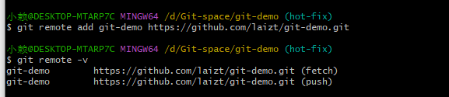

**git push git-demo master**

**git pull git-demo master**

**git clone <https://github.com/laizt/git-demo.git>** 克隆代码是不需要登录账号的

clone操作做了三件事情：1.拉取代码。2.初始话本地仓库。3.会自动创建别名：origin (进入到拉取的项目路径里面)

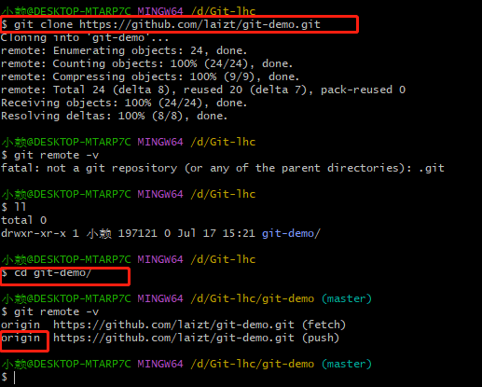

凭据管理中----->window凭据----->删除gighub的普通凭据(**不同电脑不需要次操作**)

github用另外一个账号登录。

需改git clone下来之后的代码。Pull到原来别人拉取的路径里面

git push origin master (弹框之后关联当前的账号再提交) 会报错，没有项目提交权限

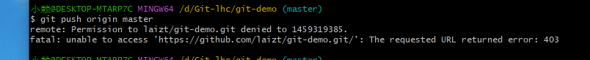

添加权限：

A 账号 进入具体项目里面---settings--->collaboratators--->manage access-->add people

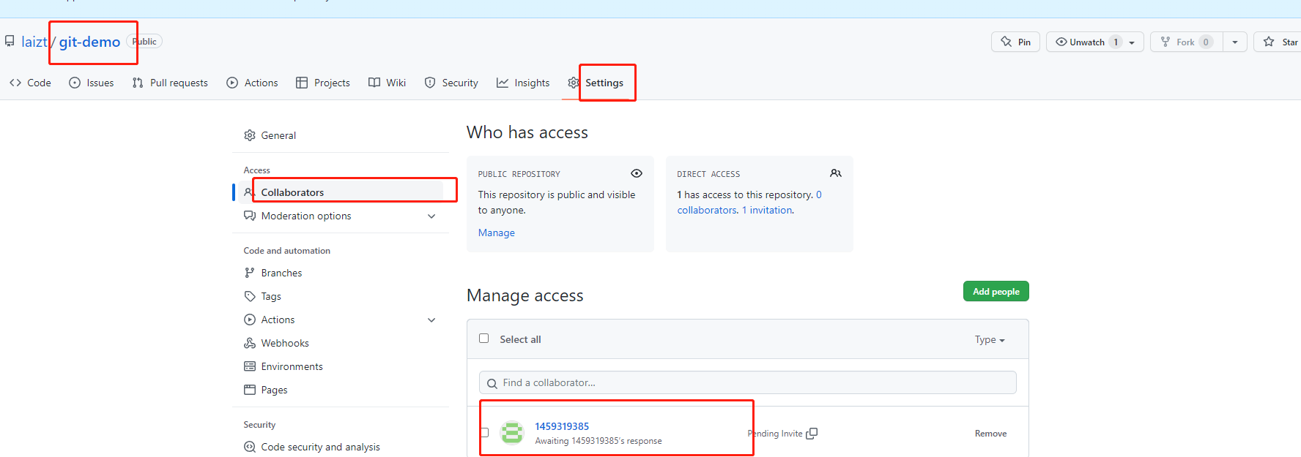

复制 pedding invite （）

<https://github.com/laizt/git-demo/invitations>

另外B账号访问这个地址：并点击确认

ssh配置免密

1.ssh窗口，输入命令：ssh-keygen -t rsa -C "1459319385@qq.com"

2.cat ~/.ssh/id_rsa.pub

3.复制：C:\Users\Administrator\.ssh\id_rsa.pub 的数据

4.github中：setting --->SSH and GPG keys---->SSH key

1.用户目录新增git.ignore文件配置需要忽略的文件后缀

2..gitconfig 新增

[core]

excludesfile = C:/Users/Administrator/git.ignore

3.idea配置git

Settings--->Git--->Git executable 配置本地git.exe路径 D:\Program Files\Git\bin\git.exe

选中项目--->VCS---import into Verison control-->create git repository